ANÁLISIS DEL LIBRO: «EL REY RAMIRO II “EL GRANDE” DE LEÓN. “EL INVICTO” DE SIMANCAS». ALDERABÁN/ALFONSÍPOLIS-2021. CUENCA.

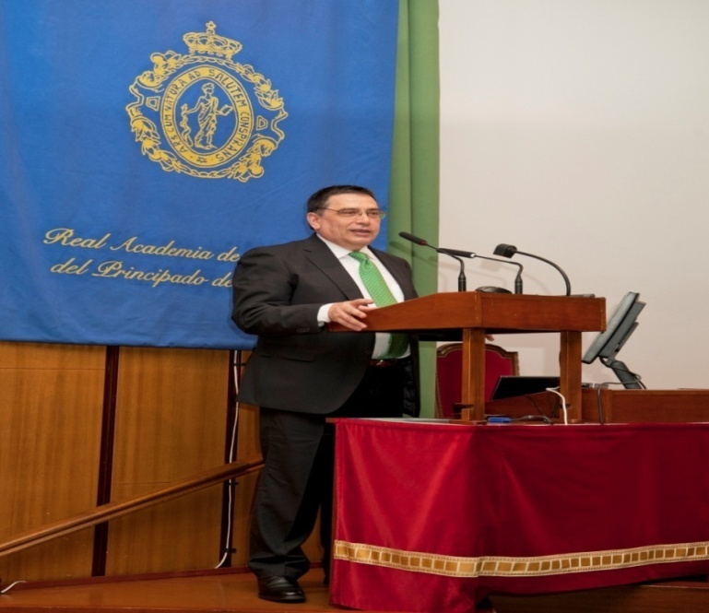
-ILTMO. SR. DR. DON JOSÉ MARÍA MANUEL GARCÍA-OSUNA Y RODRÍGUEZ-
En el presente libro (Mi 6ª LIBRO DE HISTORIA) tengo el placer, perseguido durante mucho tiempo, de acercarme al monarca leonés y europeo más importante de la primera mitad del siglo X. Su fuerza, su poder, su magisterio imperial y su idiosincrasia aureolan toda su vida. No estaba destinado a ser monarca primigenio, ya que era el tercer hijo varón de un padre muy importante. El denominado por la historia y las crónicas como Magnus Basileys será el gran vencedor de la batalla de Simancas (939), la número uno de la Reconquista, contra el khalifa Abd Al-Rahman III Al-Nasir.
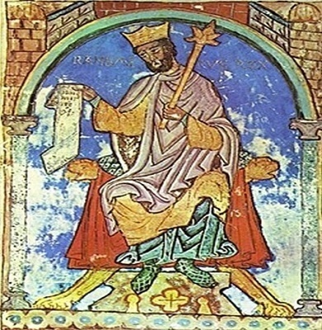
-TUMBO “A” DE COMPOSTELA. REY RAMIRO II DE LEÓN-
Su dinastía define su ser absoluto. Su tatarabuelo es Ramiro I [Oviedo, 790-REY DE OVIEDO, desde 842, hasta Santa María del Naranco, 1 de febrero de 850], que es alguien que debe defender, manu militari, su derecho al trono de los ástures en el Ovetao Regnum, frente a otro monarca de los ástures llamado Nepociano Díaz [comes palatii. Cognatus regis del rey Alfonso el Casto. Rey-Usurpador del Asturorum Regnum en 842. Elegido por los magnates del palacio].
Ramiro I vencerá en la guerra civil (batalla del puente de Cornellana, junto al río Narcea, año-842) y será el factotum del denominado estilo arquitectónico ramirense prerrománico; creando de su palacio de recreo invernal una joya auténtica prerrománica, como es la iglesia ovetense de Santa María del Naranco. Intentará llevar colonos ástures cismontanos-augustanos y transmontanos, algunos mozárabes, y galaicos lucenses al vetusto solar, ahora vacío y abandonado, de la Legión VII Gemina Pia Felix (Legio Urbs), pero, el hecho no cuajará, y será necesario esperar hasta el reinado de su hijo, Ordoño I [Oviedo, 821-REY DE LEÓN Y DE OVIEDO, desde 850, hasta Oviedo, 27 de mayo de 866], quien será el primer rey leonés medieval, para que la ciudad (Legio-León) sea repoblada, después del año 854, junto con Asturica Augusta-Astorga, Tui-Tuy, y Amaya Patricia.
Ordoño I parece que pasó a mejor vida por una hiperuricemia (Gota o Podagra). Su defunción es descrita en la Primera Crónica General: “Andados X annos desse rey don Ordonno–et fue esto en la era de DCCC et LXX et un annos-enfermo el rey de los pies, de una enfermedad a que dizen en la fisica podagra...Et desta enfermedad podagra enfermo el rey Ordonno, et murió ende en Oviedo, et enterraronle y muy onrradamientre como a rey en la iglesia de Santa Maria. La su alma reyne con Dios, ca muy buen rey fue”.
Fue enterrado en el panteón de reyes de la capilla de Nuestra Señora del Rey Casto de la Catedral de Oviedo. En su sepulcro de piedra está esculpido su epitafio: “ORDONIUS ILLE PRINCEPS, QUEM FAMA LOQUETUR, CUIQUE REOR SIMILEM SECULA NULLA FERENT. INGENS CONSILIIS ET DEXTERAE BELLIGER ACTIS. OMNIPOTENSQUE TUIS NON REDDAT DEBITA CULPIS. OBIIT SEXTO KAL. JUNII. ERA DCCCCIIII”.
La causa del fracaso de la primera repoblación legionense está motivada, porque en el año 846 el emir Abd Al-Rahman II [Abu l-Mutarraf Ab ar-Rahman ibn Al-Hakam. TOLEDO, OCTUBRE-NOVIEMBRE DE 792. CUARTO EMIR OMEYA DE CÓRDOBA, desde el 25 de mayo de 822 hasta, Córdoba, 22 de septiembre de 852], ya ha podido sofocar las rebeliones internas de los beréberes, y ha expulsado a los vikingos del territorio andalusí.
11 de noviembre del año 844, batalla de Tablada. 400 prisioneros vikingos se establecieron en una isla del Guadalquivir, se convirtieron al Islam, se casaron con mahometanas y se dedicaron a la fabricación de quesos, y ya puede enviar a su ejército al mando de su hijo Muhámmad I [Córdoba, 823-QUINTO EMIR OMEYA DE CÓRDOBA, desde 852, hasta Córdoba 886] hacia el norte. Los cristianos deberán evacuar obligatoriamente la urbe legionense, y esta será incendiada y arrasada.
El historiador y geógrafo agareno Ibn Idhari (siglo XIII) describe a Abd Al-Rahman II como: “…era muy moreno y de nariz aguileña. Tenía los ojos grandes y negros y marcadas ojeras. Era alto y corpulento y tenía muy acentuado el surco nasogeniano del labio superior, donde se separan los bigotes. Su barba era muy larga, y e hizo mucho uso del henné (para teñírsela de rojo) y del ketem (para teñirla de negro).
Tras la muerte de Ordoño I de León subirá al trono leonés su hijo Alfonso III “el Magno” [c. 852-REY-EMPERADOR DE LEÓN desde 866, hasta, Zamora, 20 de diciembre de 910], muy vinculado a la urbe leonesa de Zamora, la gran fortaleza ástur sobre el padre Duero. “¡Allá en tierra leonesa, un rincón se me olvidaba, Zamora lleva por nombre, Zamora la bien cercada!”. La cual será embellecida por él, incluyendo termas, algunas casas y villas regias, y donde exigirá ser enterrado; aunque sus vástagos, sobre todo García I, no realizarán, póstumamente, el deseo de su regio padre.
El rey Magno será calificado, por algunos cronistas musulmanes, como EMIR DE LIYYUN; y llamado por los agarenos, como insulto por su atributo físico característico, como “EL NARIGUDO o EL NARIZOTAS”; epíteto dirigido asimismo por los sarracenos andalusíes, también, contra su nieto Ramiro II “el Grande” de León “Magnus Basileus”.
Con su muerte, sus tres hijos varones se repartirán el territorio, Oviedo será para el benjamín Fruela II, llamado “el Leproso” [c. 874-REY DE OVIEDO, entre 910 y 924. REY DE LEÓN desde 924, hasta, León, agosto de 925]. El segundogénito Ordoño II recibirá la Galicia lucense y el Territorio Portucalense.
Y el primogénito, preeminente sobre los demás, aparecerá en el trono leonés como García I “REX LEGIONIS” [c. 870-REY DE LEÓN, desde 910, hasta Zamora, entre enero-junio del año 914], recibiendo asimismo las tierras de Álava y de Castilla. Introvertido como es y enfrentado a su padre, probablemente por causa del comportamiento infiel del monarca, tomará partido por su regia madre, la bascona Jimena [848-REINA CONSORTE DE LEÓN Y DE OVIEDO desde 869, hasta junio de 912].
La reina prefiere a su primogénito, aunque con todos sus hijos participará en la rebelión contra su regio-esposo, quien se verá obligado a abdicar en el año 910, no obstante el padre prefiere a Ordoño. García I reinará muy poco tiempo. Tras su muerte, sin ningún tipo de problemas será Ordoño II [c. 871-REY-EMPERADOR DE LEÓN desde 914, hasta, León, junio de 924] aceptado como soberano en el trono de la CORONA DE LEÓN.
El historiador cordobés Ibn Hayyan (987-1075) escribe: “…al morir su hermano García la cristiandad unánimemente lo llamó (Urdun ibn Adfuns) desde León y Astorga, capitales de su reino; dejó como vicarios en Galicia condes de su confianza y se fue a la comunidad que le dio el más completo señorío, demostrando su esfuerzo en la lucha contra sus enemigos musulmanes, aunque Dios-Allah puso coto a sus proezas, devolviéndoles la fuerza cuando fueron al poco reunificados por el califa Al-Nasir, que desbarató a los cristianos por favor divino”
Este monarca define ya la esencia regia e imperial leonesa, se enfrentará a un terrorífico enemigo cordobés, como es el emir omeya, y luego califa Abd Al-Rahman III al-Nasir [Córdoba, 7 de enero de 891-OCTAVO EMIR OMEYA DE CÓRDOBA, entre los años 912 /16 de octubre-929/16 de enero; PRIMER CALIFA OMEYA DE CÓRDOBA desde 16 de enero de 929, hasta, Córdoba, 15 de octubre de 961].
El Rey Ordoño II de León conseguirá mantener e incluso incrementar, en determinados momentos, la recuperación reconquistadora del territorio cristiano en poder del Islam. Entregará su Aula Regia para que se edifique, en y sobre ella, una Catedral mozárabe en uno de los lados de la muralla romana legionense, donde se encuentra su bellísimo cenotafio de mármol, en la girola del altar mayor catedralicio de León.
A su muerte, sin el más mínimo conflicto, será aceptado como rey de León el tercer hijo de Alfonso III “el Magno”, ya citado, y que se llama Fruela II “el Leproso”, ocupará durante muy breve espacio de tiempo el trono, ya que está aquejado de esa gravísima enfermedad, o enfermedad de Hansen, producida por el Mycobacterium leprae. Será enterrado en la catedral leonesa junto a su hermano Ordoño II.
La Crónica del Obispo asturicense (desde 1043) Sampiro (c. 956-1041) resume su reinado, de la siguiente forma: «En el año 924, muerto Ordoño, le sucedió en el reino su hermano Fruela. Por la brevedad del mismo no alcanzó ninguna victoria ni combatió a ningún enemigo, salvo a los hijos de Olmundo, a los que, según dicen, mando matar siendo inocentes. También se dice que por castigo divino perdió pronto el reino, pues tras la muerte de los hermanos desterró, también sin culpa, al obispo Fruminio. Y así abreviado el tiempo de su reinado vino a morir enseguida por enfermedad, habiendo ocupado el trono un año y dos meses».
Cuando pasa a mejor vida, y ya que García I no tuvo ningún hijo; serán los vástagos de Ordoño II y de la reina Elvira Menéndez [875-REINA CONSORTE DE LEÓN, entre 914, hasta 20 de febrero-12 de octubre de 921] los que obtengan el trono legionense, con todos sus territorios dependientes.
Aunque, previamente, una cruenta guerra civil ensangrentará la Corona de León. Los hijos de Fruela II: Alfonso Froilaz, Ordoño Froilaz y Ramiro Froilaz se enfrentarán a sus primos carnales, e hijos de Ordoño II: Sancho Ordóñez, Alfonso Ordóñez y Ramiro Ordóñez, otros hermanos son: García Ordóñez (m. post 934) y Jimena Ordóñez (m. post 936); y estos infantes Ordoñez serán apoyados por el rey bascón Sancho Garcés I “el Grande” [Sangüesa, ¿?-REY DE PAMPLONA Y DE NÁJERA, entre 905 y, Resa, 10 de diciembre de 925], que es el suegro de Alfonso Ordóñez, mientras que la nobleza galaica apoyará al primogénito Sancho Ordóñez.

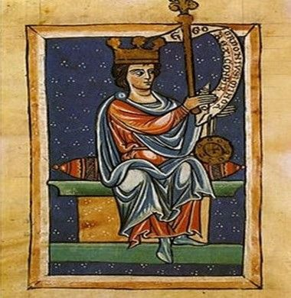
-REY ORDOÑO III DE LEÓN-

Los descendientes de Ordoño II ganan la confrontación bélica, y se reparten la corona. Sancho Ordóñez, el primogénito, recibe Galicia; Ramiro Ordóñez el Territorio Portucalense con capital en Viseo, y Alfonso Ordóñez sube al trono leonés como Alfonso IV “el Monje” [c. 898/899-REY DE LEÓN entre los años 926 y 931. Pasaría a mejor vida en Ruiforco de Torío, agosto de 933]. El primo superviviente Alfonso Froilaz se refugiará en las tierras de las Asturias de Oviedo, donde permanecerá hasta el año 932.
De Alfonso IV citan las fuentes históricas que era muy religioso y de talante pacífico, probablemente con un comportamiento psicológico de tipo místico religioso; aunque con una cierta inestabilidad y débil personalidad, ya que tras padecer una importante depresión por la muerte de su esposa-pamplonesa, la Reina Oneca de León, su vida derivará en un acercamiento psicótico de autoayuda hacia la religión, hasta el punto de entrar en el monasterio de Sahagún, ‘para dedicarse a la oración’; no obstante la inestabilidad ciclotímica de su carácter conllevará que retome su vida política, e intente recuperar, manu militari, el trono imperial legionense.
En el año 929 fallece, sin hijos, el rey Sancho Ordóñez [c. 895-REY DE GALICIA, subordinado al Rey de León, desde 926, hasta Castrelo de Miño, después del 10 de junio de 929], y su reino galaico pasa a formar parte del Reino-Corona de León.
En el estío del año 931 fallece la regia esposa, del ya citado Rey Monje, la pamplonesa Oneca [¿?-REINA DE LEÓN, fallecida en junio de 931], y el soberano-viudo entra en una profunda depresión.
Alfonso IV abdica, pues, en su hermano Ramiro Ordóñez, en la urbe leonesa de Zamora, y se enclaustra en el monasterio de Sahagún, hasta la primavera del año 932 en que abandona el monasterio y apoyado por sus primos Froilaz, y por los felones magnates de Castilla, salvo Fernán González de Burgos, e intenta recuperar, de nuevo, el trono de León.
El obispo Oveco Núñez de León (915/937-Obispo desde 927 hasta 951. Ovecco Munniz u Obeco Muniz u Ovecus episcupus) informa a Ramiro II de lo que está ocurriendo, ya que el prelado estaba encomendado del gobierno del Reino. Mientras tanto el monarca se estaba dirigiendo, con un numeroso ejército, para ir en auxilio de los toledanos contra la apetencia voraz de Abd Al-Rahman III, con mesnadas reunidas en Zamora en la primavera de 932.
En pocos días “el Invicto” podrá controlar la rebelión familiar, y persiguiendo a sus enemigos llegará hasta León y hasta Oviedo, donde los aplastará bélicamente. Ramiro II “el Grande” o “el Invicto” [c. 900-REY-EMPERADOR o MAGNUS BASILEUS DE LEÓN, entre 931 y, León, enero de 951].
Sera llamado por sus enemigos sarracenos como “el Diablo” por su ferocidad, valentía, y energía. En la capital regia captura ya a su hermano y lo encierra en la prisión de León; luego aprisiona a sus tres primos Froilaz en las Asturias de Oviedo. Y las propiedades de estos parientes le serán entregadas al fidelísimo conde galaico Gutierre Osóriz (siglo X).
En ese año 932 el ya rey Ramiro II de León ordena que los cuatro sublevados sean cegados y decalvados por alta traición y, a posteriori, llevados hasta el monasterio de Ruiforco de Torío, donde los cuatro prisioneros permanecerán hasta su muerte. Alfonso IV fallecerá en agosto de 933.
Por consiguiente, de esta forma tan abruptamente cruel, pero acorde al durísimo derecho medieval, accederá al trono imperial leonés, uno de los más grandes de todos los monarcas hispanos de la historia, Ramiro II “el Grande” de León; denominado por los cronistas cristianos como ‘Magnus Basileus’, y por sus enemigos musulmanes como ‘el tirano o el diablo’.
No obstante, sus enemigos mahometanos le temen y le respetan, alaban la rectitud de su ética en el cumplimiento de los pactos, sobre todo cuando devuelve a Abd Al-Rahman III; tras la gran batalla de Simancas-Alhandega (1-6 de agosto de 939); la conflagración bélica por antonomasia de todo el Alto Medioevo; su Corán de plata y su cota de mallas de hilos de oro, que había perdido en dicha batalla.
«El califa Omeya concibió entonces un proyecto gigantesco para acabar de una vez por todas con el reino leonés, al que denominó ‘gazat al-kudra o campaña del supremo poder’. El Omeya reunió a más de cien mil hombres alentados por la llamada al yihad. Desde la salida de Córdoba se dispuso que todos los días se entonase en la mezquita mayor la ‘oración de la campaña’, no con sentido deprecatorio, sino como anticipado agradecimiento de lo que no podía menos de ser un éxito incontrovertible».
Ramiro II el Grande se casará dos veces, la primera con su prima-carnal-condesa Adosinda Gutiérrez [910-REINA DE LEÓN, entre 923-933; fallecería en 941], con la que engendrará a su primogénito Ordoño III [c. 925-REY DE LEÓN entre 951 y, Zamora, año 956], pero será repudiada por la ley canónica de parentesco próximo (eran primos-carnales).
Su segunda esposa será una de las bellísimas e inteligentes infantas pamplonesas, Urraca Sánchez [siglo X-REINA DE LEÓN entre 932 y, León, 23 de junio de 956], hija de los reyes de Pamplona y de Nájera Sancho I Garcés el Grande y Toda Aznárez [2 de enero de 876-REINA DE PAMPLONA Y DE NÁJERA, hasta 15 de octubre de 958. Era tía carnal de Abderramán III]. “EGO SANCIUS REX CUM TUTA REGINA”.
Con la pamplonesa engendrará a Sancho I “el Craso” [c. 935-REY DE LEÓN entre 956 y 958; y entre 960 y, Castrelo de Miño, 15-noviembre y 19 de diciembre de 966]. Envenenado por una manzana o pera que le regaló el conde Gonzalo Menéndez: “Gundisaluus, qui dux erat (…) veneni pocula illi in pomo duxit”. Quien por causas crípticas de la paternidad responsable será su hijo predilecto (llamado “prenda o deleite del rey”), y al que rodeará de un enorme afecto.
No se puede escribir sobre el Magnus Basileus legionense sin referirse a su eximia hija Elvira Ramírez, nacida en el año 937 y fallecida en el 982. Profesaría en el monasterio de San Salvador de Palat de Rey. Tendrá relevancia durante el gobierno de su hermano Sancho I “el Gordo” de León, y actuará como regente de su sobrino Ramiro III de León [961-REY DE LEÓN entre 966 y, Destriana, 26 de junio de 985]. La abadesa favorecerá la influencia y la inmigración procedentes de personas provenientes del reino bascón de Pamplona y de Nájera.
Los condes legionenses y castellanos le obedecen, son fieles casi al 100%, y están prontos para llegar a su llamada bélica para el fonsado, que en el Medioevo, era la guerra u ofensiva contra el enemigo sarraceno. Era obligatorio acudir a la llamada jurídica-pública de auxilium del monarca. No obstante, se podía substituir por una prestación económica o fonsadera.
También estaban próximos al primum inter pares para cualquier otra cuestión regia que fuese necesaria u obligatoria; le acompañan en sus diplomas y en sus donaciones, incluyendo a ese mito condal falsificado por la historia castellanista llamado Fernán González de Burgos (Fredinandus Gundisalviz. Castillo de Lara, c. 910-CONDE DE BURGOS, ÁLAVA, LANTARÓN y CEREZO. Fallecido en Burgos entre 969/970). Este magnate será aherrojado (943), con otro magnate de similar enjundia, Diego Muñoz de Saldaña (Didacus Munnioz. ¿?-c. 951), cuando utilicen la felonía o la falta de decoro político en la relación con el monarca-emperador leonés.
La Crónica de Sampiro: “Fernán González y Diego Muñoz ejercieron tiranía contra el rey Ramiro, y aun prepararon la guerra. Mas el rey, como era fuerte y previsor, cogiólos, y uno en León y otro en Gordón, presos con hierros, los echó en la cárcel”.
El conde burgalés nunca fue el primer conde independiente de Castilla, entre otros motivos de mayor o menor enjundia, porque el condado de Burgos y los otros similares, solo serán independientes cuando lo sean como reino. El primero de sus monarcas lo será Sancho II “el Fuerte” [Zamora, 1038-1039-REY DE CASTILLA, entre 1065 y 1072. REY DE GALICIA, entre 1071 y 1072. REY DE LEÓN, en el año 1072. Fallecerá en el “Cerco de Zamora”, 7 de octubre de 1072]; redundo en su numeral, porque se autocoronará en el ara mayor de la catedral románica legionense, solo como rey privativo de León.
La cuestión de este monarca merece una explicitación obvia y es la siguiente: cuando se produce la batalla de Tamarón, entre el rey Bermudo III “el Joven” o “el Mozo” [1017-REY DE LEÓN, entre 1028 y, Tamarón, 4 de septiembre de 1037. Estatura de 1’70-1’74-1’75]. “Regnante et imperante Ueremundo in Legioni”, y su cuñado el conde Fernando Sánchez de Castiella “el Magno” [c. 1016-CONDE DE CASTILLA desde 1029. REY DE LEÓN, desde 1037, hasta, León, 27 de diciembre de 1065]. “Imperante Fredinandus comite in Castilla”, el monarca leonés es muerto en dicha lucha; y este conde al estar casado con la reina Doña Sancha [1013-REINA DE LEÓN, desde 1037, hasta, León, 7 de noviembre de 1067] hereda esta corona como soberano-consorte.
Una vez fallecido, con el devenir de los tiempos, en su testamento, basado en la legislación pamplonesa, repartirá sus territorios a sus hijos: Sancho recibirá Castilla, Alfonso, León como emperador y Galicia para García II [c.1042-REY DE GALICIA, entre 1065, y 1071. Fallecido en el castillo de Luna, en 1090]; Zamora para Urraca (León, 1033. INFANTA DE LEÓN. Fallecería en León, en el año 1101), y Toro para Elvira (1038. INFANTA DE LEÓN. SEÑORA DE TORO, hasta 15 de noviembre de 1099).
Sancho II “el Fuerte” (“Imperante el príncipe Sancho en Burgos, y mi hermano el emperador Alfonso en León”) no está de acuerdo con su heredad regia, ya que considera, con razón, que su hermano Alfonso VI al ser rey de León será a la par emperador; y tras pasar su madre a mejor vida, comenzará guerras diversas con sus hermanos.
Expulsado Alfonso de su reino de León, por las habituales malas artes y la carencia de ética del Cid Campeador (¿Vivar del Cid?, c. 1048-Valencia, 1099. Señor de Valencia. Estatura-1’56), después del incierto resultado de la batalla de Golpejera (11 de enero de 1072. Las mesnadas leonesas son vencedoras ampliamente, pero Alfonso VI prohíbe la persecución de cristianos en fuga. Rodrigo Díaz aconseja al derrotado rey Sancho II que espere la noche para sorprender a los leoneses, y así la batalla se revierte).
Sancho II llegará a la capital imperial leonesa y se autocoronará en el Altar Mayor de la Catedral Románica de Santa María de León…, como el rey Sancho II de León; y yo así, y no tengo ningún inconveniente en ello, lo considero monarca exclusivo de León, con Castilla dependiente del predio legionense.
La susodicha batalla de Golpejera es ganada ampliamente, en su primera fase, por las tropas de León. Tanto Pedro Ansúrez como García Ordóñez “el Crespo” o “el Boquituerto” (¿?-conde de Nájera. Primo-2º de Alfonso VI de León. Muerto en la batalla de Uclés, 29 de mayo de 1108) recomiendan al Rey Alfonso VI [1040-41-REY DE GALICIA entre 1072-1109; REY DE CASTILLA, 1072-1109; REY-EMPERADOR DE LEÓN, 1065-1072, y 1072, hasta, Toledo, Reino de León, 1 de julio de 1109], que persiga a las tropas castellanas en desbandada.
El monarca leonés se niega porque no es ético perseguir a cristianos derrotados. A cierta distancia y al comprobar, los castellanos, que no son perseguidos, se reagrupan. Al día siguiente, el de Vivar recomienda al Rey Sancho II que deben volver al lugar de acampada de las tropas leonesas, ya que leoneses y gallegos estarán durmiendo sin autovigilancia, porque su carácter es presuntuoso y autosuficiente.
El monarca de Castilla hace caso a su alférez, y hallan a sus enemigos de León en esa circunstancia y desprevenidos; la derrota se revierte y Alfonso VI es cogido prisionero. Tras arduas negociaciones irá al destierro en su taifa de Toledo, acompañado por su fidelísimo conde leonés Pedro Ansúrez (c.1037-conde de Liébana, de Carrión y de Saldaña. Señor de Valladolid. Fallecería en Valladolid, 9 de septiembre de 1118-1119). Es obvio que el enaltecido Ruy Díaz de Vivar no poseía la misma ética de los leoneses de esa época. Más si cabe porque la milicia del Reino de León era la mejor de todas las de los demás reinos hispanos.
Por otro lado, la capacidad de trabajo del rey Ramiro II “el Grande” de León es de tal calibre, que se le puede aplicar el mismo rasgo característico que subraya el fenotipo de su padre, Ordoño II, de “no sabía descansar” o “labori nescius cederé”.
A pesar de su idiosincrasia muy temperamental, el emperador leonés es un ser humano de una profunda religiosidad, tal como escribe, el 21 de febrero de 934, en un documento confirmatorio de los privilegios previos otorgados a la iglesia compostelana: “De qué modo el amor de Dios y de su apóstol me abrasa el pecho, es preciso pregonarlo a plena voz ante todo el pueblo católico”.
Y no me resisto a transcribir la descripción contemporánea, realizada sobre el físico y lo moral en el califa Abd Al-Rahman III Al-Nasir, el mayor enemigo del soberano de León: “Era atractivo, de piel blanca, pelo rubio rojizo y ojos azules obscuros, corpulento y relativamente bajo, tenía las piernas cortas. Se teñía de negro la barba, para parecer más árabe. Cortés, benévolo, generoso, inteligente, perspicaz, con abundantes escrúpulos morales, inclinado a los excesos de la bebida alcohólica y crudelísimo con sus enemigos”.
Este libro presente es el tercero realizado sobre ese fabuloso rey de León, tras la obra maestra de mi admirado Justiniano Rodríguez Fernández, realizada en el Anno Domini de 1997, y en cuyo otoño fallecía asimismo, como uno de los más conspicuos historiadores leoneses de todos los tiempos, muy cercano a su tierra leonesa, y riguroso como pocos. Espero no desmerecerle con este manuscrito dedicado al monarca leonés, que ocupa el liderato de mi admiración por los soberanos de mi venerado Reino de León o de Lleón. El segundo libro, del año- 2019, es una documentada novela-histórica de Arturo García Aragón.

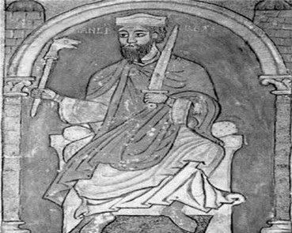
-EL REY SANCHO I “EL CRASO” DE LEÓN-

Y, espero que el propio monarca, desde el paraíso en el que se encuentre, no me condene a la gehenna o a las tinieblas exteriores, donde es el llanto y el crujir de dientes, por no saber interpretar sus vivencias terrenales como debería ser menester y de obligado cumplimiento.

No me resisto a realizar un análisis historiográfico sobre la gran batalla de Simancas-Alhandega. En primer lugar Ramiro II apoyará al caíd de Zaragoza Muhámmad ibn Háshim/Abu Yahya/Aboyaia: «Ramiro reuniendo su ejército se dirigió a Zaragoza. Entonces el rey de los sarracenos, Aboyaia, se sometió al gran rey Ramiro y puso toda su tierra bajo la soberanía de nuestro rey. Engañando a Abdarrahman, su soberano, se entregó con todos sus dominios al rey católico. Y nuestro rey, como era fuerte y poderoso, sometió a los castillos de Aboyaia, que se le habían sublevado, y se los entregó regresando a León con gran triunfo».
Se citan en las crónicas cristianas o agarenos sobre la existencia de un importante eclipse de Sol: «Encontrándose el ejército cerca de Simancas, hubo un espantoso eclipse de Sol, que en medio del día cubrió la tierra de una amarillez obscura y llenó de terror a los nuestros y a los infieles, que tampoco habían visto en su vida cosa semejante. Dos días pasaron sin que unos y otros hicieran movimiento alguno» (Kitab ar-Rawd).
Y: «“El Sol padeció terrible eclipse, en el día en el que en España Abderramen rey de los sarracenos, fue vencido en una batalla por el cristianísimo rey D. Ramiro”. “Después de esto tornase el rey D. Ramiro con los suyos con grandes ganancias de oro, y de plata, y piedras preciosas y con muchos cautivos, y entre ellos llegó Abenaya, ca puestro caso que Abenaya había sido preso por el conde en lo de Haza”» (Manuel Bachiller. “Antigüedades de Simancas”).
Asimismo: «…y en la retirada el enemigo los empujó hacia un profundo barranco, que dio al encuentro (Alhandega), del que no pudieron escapar, despeñándose muchos y pisoteándose de puro hacinamiento: el califa, que se vio forzado a entrar allí con ellos, consiguió pasar con sus soldados, abandonando su real y su contenido, del que se apoderó el enemigo» (Al-Muqtabis).
Cuando Abd Al-Rahman III Al-Nasir regresó a Córdoba ordenó la ejecución inmediata de numerosos oficiales de su milicia por incompetencia, crucificándolos cubiertos con pieles de cerdo, y nunca jamás volvería a encabezar ningún tipo de expedición bélica. «HAY QUE SEGAR LAS FLORES QUE SOBRESALEN PELIGROSAMENTE EN EL JARDÍN» (Crónica de Al-Nasir).
Las causas de la derrota ismaelita fueron: Excesiva influencia del grupo eslavón, que eran esclavos provenientes de la Europa oriental, demasiado enaltecidos por la corte omeya cordobesa. Incompetencia flagrante de los cuadros de mando agarenos. Prepotencia enorme del propio califa en relación al poderío de su milicia. La magistral utilización de la caballería-pesada leonesa frente a los caballeros ligeros mahometanos. La caballería ligera ismaelita no pudo hacer frente, agotada por su largo caminar, a los ironsides legionenses, en el consiguiente choque masivo.
La consecuencia fue la repoblación cristiana de las urbes, ahora leonesas, de Salamanca, Madrid y Talavera de la Reina. La línea del Tajo estaba abierta al Reino de León. «En este tiempo, como bien sabéis, el Sol sufrió un gran eclipse, terrible para todos, que generó general consternación, un viernes a las nueve del día. En este mismo día Abderahamen, vuestro rey nefandísimo, fue vencido en batalla por Radamiro, cristianísimo rey de León y de Galicia» (Luitprando, obispo de Cremona. Historia gestorum regnum et imperatorum sive antopodosis).
También y, por consiguiente, como médico que asimismo soy, me he aproximado, como he realizado ya en mis anteriores libros (Alfonso VIII de Castilla; Fernando V el Católico de Aragón-León-Castilla-Navarra; Alfonso X el Sabio de León-Castilla; Alfonso VII el Emperador de León, y Urraca I de León), a las posibles y probables patologías de este monarca y de su dinastía legionense, tan afectada, estimo yo modestamente, por diversas enfermedades cardiovasculares; asunto, este, de la historia forense que estimo tiene un enorme interés.
Verbigracia, conocer su estatura, el estado de su esqueleto, su dentición, su dieta, y sus enfermedades, me place soberana e imperialmente, etc. En el caso del “Invicto” monarca de León me inclino a pensar en un problema cardiovascular incoercible, del tipo de IAM-Infarto Agudo de Miocardio, por la suma de una dieta rica en grasas-saturadas animales y algún componente genético de incidencia familiar.
Mi gratitud ilimitada para todos los destacados especialistas, prologuistas y epiloguistas, por prelación: Hermenegildo López González, paradigmático leonés a ultranza e inteligentemente culto, combinación maestra de la esencia eximia leonesa; Alejandro Valderas Alonso, otro leonés conspicuo, que bucea y descubre la verdad del Reino de León con rigor y precisión; Arturo García Aragón, fan absoluto de Ramiro II y del Reino de León, y Xuaxús González, que se esfuerza de continuo por la esencia llinguística llionesa; todos ellos me han acompañado por el devenir vivencial del Magnus Basileus de León, y por supuesto sin olvidar al editor Santiago Catalá, con el que tengo mucha afinidad y agradecimiento, y la maquetación paradigmática de Juan-Ra Fernández: “Ut placeat Deo et hominibus”.
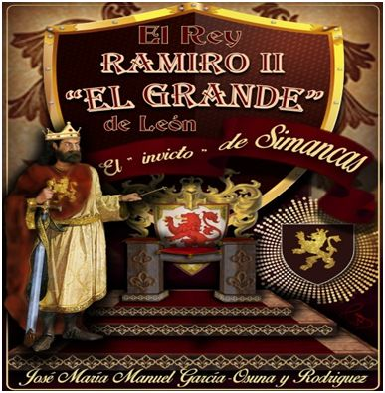
-PORTADA DEL LIBRO-
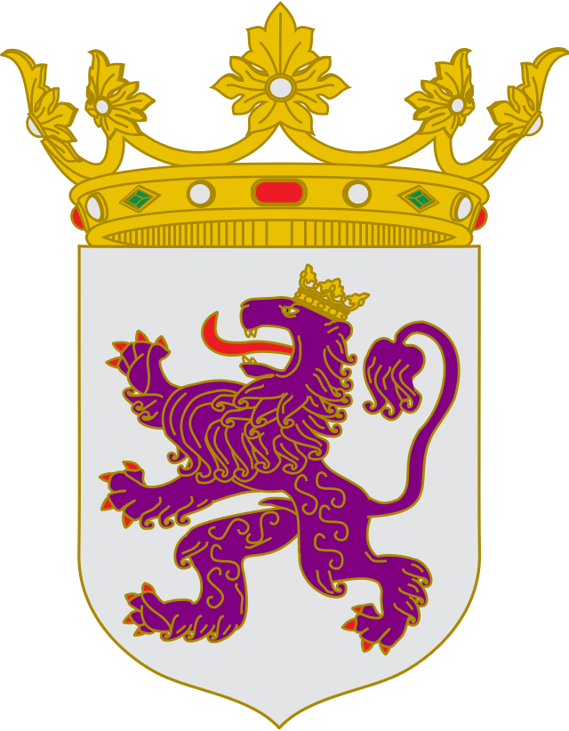
-ESCUDO DEL REGNUM IMPERIUM LEGIONENSIS-
--------------------------------------------------------------------------------------------------------------------

